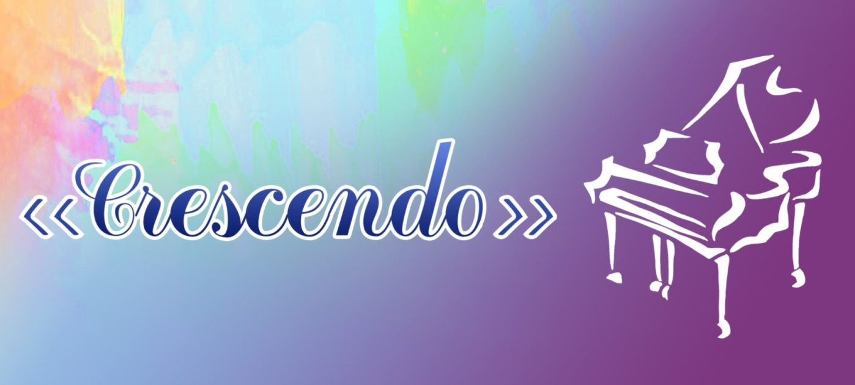

Положение
о проведении III Открытого конкурса юных пианистов
«CRESCENDO»

1. Общие положения.
Настоящее положение определяет порядок проведения III Открытого конкурса юных пианистов (далее - конкурс).

2. Время и место проведения конкурса.
Конкурс состоится 26 февраля 2022 года на базе ГУО «Жодинская детская школа искусств».

3. Цели и задачи конкурса:
- выявление и поддержка одаренных учащихся;
- развитие творческих способностей в области исполнительского искусства;
- популяризация классической музыки и музыкального наследия Беларуси;
- приобщение детей и подростков к культурным традициям;
- повышение педагогического мастерства учителей.

4. Организаторы конкурса.
Организатором конкурса являются Отдел идеологической работы, культуры и по делам молодежи Жодинского городского исполнительного комитета, государственное учреждение образования «Жодинская детская школа искусств».

5. Организационный комитет конкурса.
Для осуществления руководства за подготовкой и проведения конкурса создаётся организационный комитет (далее – оргкомитет). Члены оргкомитета осуществляют свои полномочия на общественных началах.
Оргкомитет:
5.1. обеспечивает принятие эффективных мер по решению задач по подготовке и проведению конкурса;
5.2. рассматривает и утверждает:
- состав участников;
- состав жюри конкурса;
- план мероприятий по подготовке и проведению конкурса;
5.3. определяет виды и формы информационно-рекламной поддержки конкурса;
5.4. осуществляет взаимодействие с заинтересованными субъектами культурной деятельности, иными организациями по вопросам подготовки, проведения конкурса и его освещения в средствах массовой информации;
5.5. решает иные вопросы, возникающие в ходе подготовки и проведения конкурса.

6. Участники конкурса.
К участию в конкурсе допускаются учащиеся детских школ искусств, детских музыкальных школ искусств, а также учащиеся учреждений общего среднего образования. Количество участников от одного учебного заведения не ограничено. Возраст участников определяется датой проведения конкурса.
Для конкурсантов устанавливаются следующие возрастные группы:
1 возрастная группа  2 возрастная группа  3 возрастная группа  4 возрастная группа  5 возрастная группа | 7-8 лет;  9-10 лет;  11-12 лет;  13-14 лет;  15-16 лет.

7. Программные требования конкурса.
Участники исполняют свободную программу из двух разнохарактерных произведений (приветствуется исполнение произведений белорусских авторов).

8. Условия проведения.
Конкурс проводится в один этап. Изменения в заявленной программе не допускаются. Все произведения исполняются наизусть. Очередность выступлений в возрастных группах определяется по дате рождения участников (подтвердить копией свидетельства о рождении). Организационный комитет обязуется не позднее 16 февраля 2022 года разместить на сайте ГУО «Жодинская детская школа искусств» www.zhodino-musicschool.guo.by расписание конкурсных прослушиваний с указанием порядка и времени выступления участников конкурса.

9. Порядок и сроки подачи заявок.
Для участия в конкурсе конкурсантом необходимо в срок до 01.02.2022г. выслать по электронной почте zhodino.music-konkurs@yandex.ru следующий пакет документов:
- заполненная заявка в установленной форме (см. приложение 1);
- копия свидетельства о рождении (паспорта);
- копия квитанции об оплате вступительного взноса.

10. Награждение участников конкурса.
Оценку выступлений участников конкурса даёт профессиональное жюри. Состав жюри утверждается оргкомитетом.
Конкурсные выступления участников конкурса оценивается по следующим критериям:
- уровень исполнительского мастерства;
- степень сложности конкурсной программы;
- сценическая культура исполнителей;
- художественный уровень произведения.
Победители конкурса награждаются дипломами I, II, III степени в каждой возрастной группе.
Жюри имеет право:
- присуждать не все призовые места;
- делить призовые места между несколькими исполнителями;
- присуждать дипломы в различных номинациях.
Решение жюри является окончательным и пересмотру не подлежит.

11. Финансовые условия.
Все затраты на проведение и организацию конкурса осуществляются за счет вступительного взноса участников конкурса, благотворительных, спонсорских средств и иных источников, не запрещенных законодательством Республики Беларусь.
Расходы по пребыванию на конкурсе участников, сопровождающих лиц несут направляющие организации либо сами участники.
Вступительный взнос за участие в конкурсе составляет 1 базовую величину.
Вступительный взнос перечисляется на расчетный счет BY38 AKBB 3632 0616 0112 0620 0000 в ЦБУ №616 ОАО «АСБ Беларусбанк», BIC AKBBBY2X, г. Жодино ул. 50 лет Октября, 25 А; УНН 600194897; получатель - Отдел идеологической работы, культуры и по делам молодежи Жодинского городского исполнительного комитета, для государственного учреждения образования «Жодинская детская школа искусств» (с пометкой «Участие в конкурсе «CRESCENDO» и обязательным указанием Ф.И.О. участника).
В случае отказа от участия в конкурсе вступительный взнос возврату не подлежит.

12. Все организационные вопросы, связанные с участием в конкурсе, можно выяснить по телефонам:
тел. 8 029 311 02 31 | заведующий отделением «фортепиано», учитель по классу фортепиано  Кизь Виктория Владимировна;
тел. 8 029 364 99 47 | заместитель директора по УВР  Пономарёва Светлана Александровна.
E-mail: zhodino.music-konkurs@yandex.ru
Приложение № 1

Заявка
участника III Открытого конкурса юных пианистов
«CRESCENDO»

- Ф.И.О. участника (полностью)_______________________________
_____________________________________________________________
2. Дата рождения_______________________________________________
3. Возрастная группа____________________________________________
4. Учебное заведение, адрес, факс или е-mail (обязательно)_____________
_____________________________________________________________
_____________________________________________________________
5. Ф.И.О. учителя (контактный телефон)____________________________
_____________________________________________________________
_____________________________________________________________
6. Программа выступления_______________________________________
_____________________________________________________________
_____________________________________________________________
_____________________________________________________________
7. Время звучания программы____________________________________

Подпись руководителя учреждения

